K401 螺杆空气压缩机异常报警与操作维护手册
文档编号：DOC-K401 版本：V1.0-模拟语料 系统：仪表空气压缩系统 设备：K401A/B 螺杆空气压缩机 区域：公用工程空压站
用途：模拟工业知识库语料，用于 RAG / GraphRAG / 表格解析 / 图片绑定 / 报警处置问答测试。非真实操作规程。

1. 适用范围与系统边界
本文档描述 K401 螺杆空压机在加载、卸载、干燥、排凝和联锁保护过程中的异常处理。重点覆盖排气压力、排气温度、油分压差、进气过滤、露点、排凝和紧急停车。
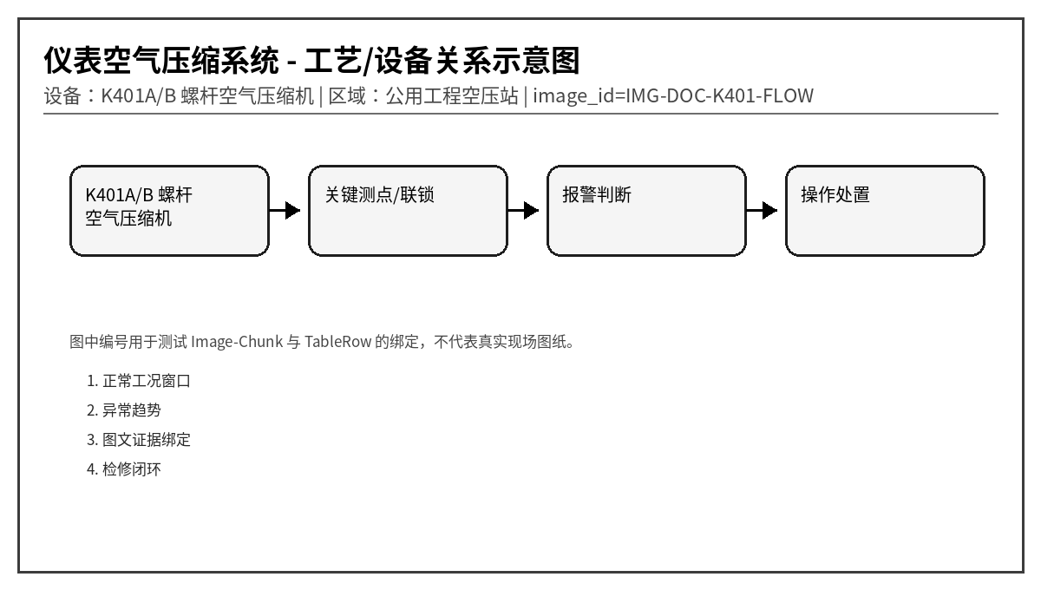
图 1 仪表空气压缩系统示意图，image_id=IMG-DOC-K401-FLOW

2. 正常运行窗口
位号 | 参数 | 单位 | 正常范围 | 说明
K401_DISP | 排气压力 | MPa | 0.62 ~ 0.78 | 低于 0.58 影响仪表气
K401_OUTT | 排气温度 | ℃ | < 95 | 高高 110℃ 跳机
K401_OILDP | 油分离器压差 | kPa | < 65 | 压差高说明油分堵塞
K401_DEWP | 干燥机出口露点 | ℃ | < -20 | 露点高会导致阀岛积水
K401_MCUR | 主电机电流 | A | < 额定 100% | 加载时短时升高正常

3. 报警总览表
报警码 | 报警名称 | 等级 | 触发位号 | 触发条件 | 关联图片ID
K401-A001 | 排气压力高 | 中 | K401_DISP | 连续 10 s > 0.82 MPa | IMG-DOC-K401-PRESS
K401-A002 | 排气温度高 | 高 | K401_OUTT | 连续 30 s > 100 ℃ | IMG-DOC-K401-TEMP
K401-A003 | 油分离器压差高 | 中 | K401_OILDP | 连续 5 min > 75 kPa | IMG-DOC-K401-OILDP
K401-A004 | 机体振动高 | 高 | K401_VIB | 连续 30 s > 6.0 mm/s | IMG-DOC-K401-VIB
K401-A005 | 进气过滤器压差高 | 低 | K401_AIRDP | 连续 10 min > 1.8 kPa | IMG-DOC-K401-FILTER
K401-A006 | 主电机过载 | 高 | K401_MCUR | 连续 15 s > 额定 115% | IMG-DOC-K401-MCUR
K401-A007 | 干燥机出口露点高 | 中 | K401_DEWP | 连续 15 min > -10 ℃ | IMG-DOC-K401-DEW
K401-A008 | 自动排凝故障 | 中 | K401_DRAIN | 排凝阀动作后液位仍高 | IMG-DOC-K401-DRAIN
K401-A009 | 紧急停车按钮动作 | 高高 | K401_ESTOP | 急停回路断开 | IMG-DOC-K401-ESTOP
K401-A010 | 加载/卸载切换失败 | 中 | K401_LOAD | 命令发出后 20 s 状态未变化 | IMG-DOC-K401-LOAD

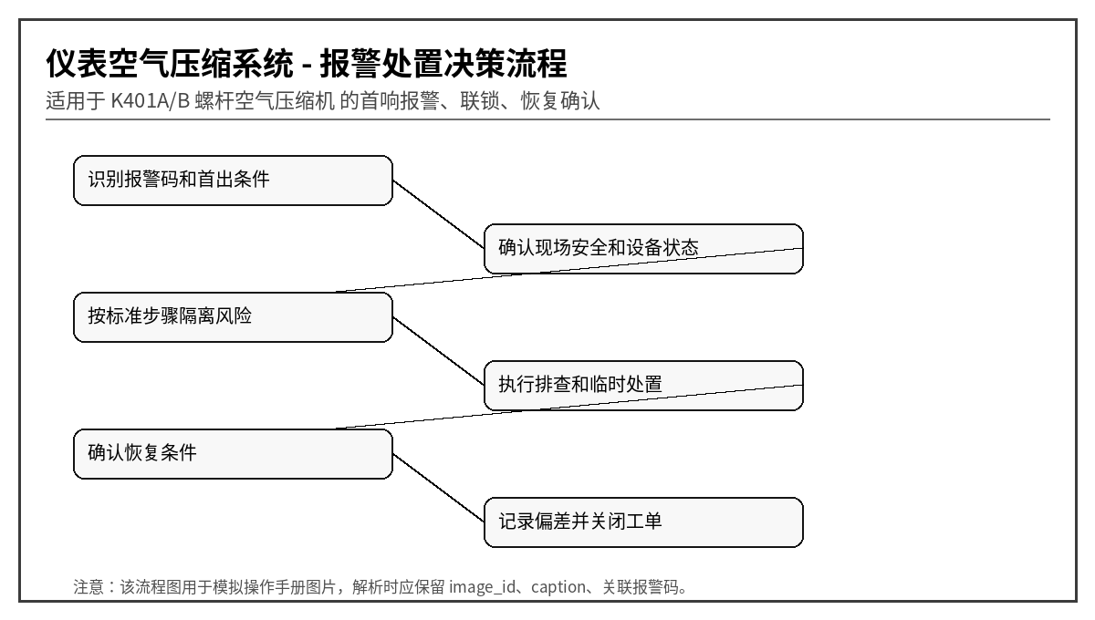
图 2 报警处置决策流程，image_id=IMG-DOC-K401-LOGIC

4. 逐项报警处置卡

4.1 K401-A001 排气压力高
字段A | 值A | 字段B | 值B
chunk_id | DOC-K401-CH-001 | row_id | DOC-K401-TALARM-R001
触发位号 | K401_DISP | 触发条件 | 连续 10 s > 0.82 MPa
严重等级 | 中 | 关联图片 | IMG-DOC-K401-PRESS
恢复条件 | 压力低于 0.76 MPa 后自动复位 | 设备 | K401A/B 螺杆空气压缩机

可能原因：
- 管网用气量突然降低
- 卸载阀动作迟滞
- 压力传感器零点漂移
- 出口止回阀回座不良
标准操作步骤：
1. 检查加载/卸载状态是否正确
2. 确认下游储气罐压力和安全阀状态
3. 切换至手动卸载观察压力下降
4. 安排仪表校验压力变送器
恢复确认：压力低于 0.76 MPa 后自动复位。复位前必须确认报警源已消除，禁止只在画面上确认报警。
GraphRAG 证据建议：Alarm -> Device、Alarm -> Cause、Alarm -> Action、TableRow -> Image、Chunk -> MENTIONS。

4.2 K401-A002 排气温度高
字段A | 值A | 字段B | 值B
chunk_id | DOC-K401-CH-002 | row_id | DOC-K401-TALARM-R002
触发位号 | K401_OUTT | 触发条件 | 连续 30 s > 100 ℃
严重等级 | 高 | 关联图片 | IMG-DOC-K401-TEMP
恢复条件 | 排气温度 < 88℃ 且冷却系统正常 | 设备 | K401A/B 螺杆空气压缩机

可能原因：
- 冷却器结垢或风扇故障
- 润滑油油位低
- 环境温度过高且通风差
- 温度探头贴合不良或老化
标准操作步骤：
1. 检查冷却风扇和冷却器进出口温差
2. 确认油位和油品颜色
3. 降低加载率并观察温度趋势
4. 超过 110℃ 立即停机保护
恢复确认：排气温度 < 88℃ 且冷却系统正常。复位前必须确认报警源已消除，禁止只在画面上确认报警。
GraphRAG 证据建议：Alarm -> Device、Alarm -> Cause、Alarm -> Action、TableRow -> Image、Chunk -> MENTIONS。

4.3 K401-A003 油分离器压差高
字段A | 值A | 字段B | 值B
chunk_id | DOC-K401-CH-003 | row_id | DOC-K401-TALARM-R003
触发位号 | K401_OILDP | 触发条件 | 连续 5 min > 75 kPa
严重等级 | 中 | 关联图片 | IMG-DOC-K401-OILDP
恢复条件 | 压差 < 55 kPa，且油耗恢复正常 | 设备 | K401A/B 螺杆空气压缩机

可能原因：
- 油分芯堵塞
- 润滑油劣化形成胶质
- 回油管堵塞
- 压差取压口堵塞
标准操作步骤：
1. 记录压差趋势并降低负荷
2. 检查油分芯更换周期
3. 确认回油管温度和流通状态
4. 计划停机更换油分芯
恢复确认：压差 < 55 kPa，且油耗恢复正常。复位前必须确认报警源已消除，禁止只在画面上确认报警。
GraphRAG 证据建议：Alarm -> Device、Alarm -> Cause、Alarm -> Action、TableRow -> Image、Chunk -> MENTIONS。

4.4 K401-A004 机体振动高
字段A | 值A | 字段B | 值B
chunk_id | DOC-K401-CH-004 | row_id | DOC-K401-TALARM-R004
触发位号 | K401_VIB | 触发条件 | 连续 30 s > 6.0 mm/s
严重等级 | 高 | 关联图片 | IMG-DOC-K401-VIB
恢复条件 | 振动 < 4.5 mm/s 且无异常声 | 设备 | K401A/B 螺杆空气压缩机

可能原因：
- 主机轴承磨损
- 联轴器弹性体损坏
- 地脚螺栓松动
- 油温高导致润滑不足
标准操作步骤：
1. 检查是否伴随排气温度高
2. 现场听诊确认异响位置
3. 采集频谱区分转频与轴承高频
4. 必要时停机切备用机
恢复确认：振动 < 4.5 mm/s 且无异常声。复位前必须确认报警源已消除，禁止只在画面上确认报警。
GraphRAG 证据建议：Alarm -> Device、Alarm -> Cause、Alarm -> Action、TableRow -> Image、Chunk -> MENTIONS。

4.5 K401-A005 进气过滤器压差高
字段A | 值A | 字段B | 值B
chunk_id | DOC-K401-CH-005 | row_id | DOC-K401-TALARM-R005
触发位号 | K401_AIRDP | 触发条件 | 连续 10 min > 1.8 kPa
严重等级 | 低 | 关联图片 | IMG-DOC-K401-FILTER
恢复条件 | 压差 < 1.0 kPa | 设备 | K401A/B 螺杆空气压缩机

可能原因：
- 滤芯积尘严重
- 进气口附近有施工扬尘
- 压差管积水
- 滤芯安装方向错误
标准操作步骤：
1. 检查进气滤芯污染程度
2. 临时降低加载率避免负压过大
3. 吹扫压差管并核对读数
4. 更换滤芯后记录压差基线
恢复确认：压差 < 1.0 kPa。复位前必须确认报警源已消除，禁止只在画面上确认报警。
GraphRAG 证据建议：Alarm -> Device、Alarm -> Cause、Alarm -> Action、TableRow -> Image、Chunk -> MENTIONS。

4.6 K401-A006 主电机过载
字段A | 值A | 字段B | 值B
chunk_id | DOC-K401-CH-006 | row_id | DOC-K401-TALARM-R006
触发位号 | K401_MCUR | 触发条件 | 连续 15 s > 额定 115%
严重等级 | 高 | 关联图片 | IMG-DOC-K401-MCUR
恢复条件 | 电流回到额定 95% 以下并确认无机械卡涩 | 设备 | K401A/B 螺杆空气压缩机

可能原因：
- 排气压力偏高导致负荷过大
- 电源电压偏低
- 轴承或主机摩擦阻力增大
- 电机保护参数设置不匹配
标准操作步骤：
1. 核对管网压力和加载阀状态
2. 检查三相电压平衡度
3. 短时卸载验证电流是否下降
4. 保护跳闸后禁止连续强启
恢复确认：电流回到额定 95% 以下并确认无机械卡涩。复位前必须确认报警源已消除，禁止只在画面上确认报警。
GraphRAG 证据建议：Alarm -> Device、Alarm -> Cause、Alarm -> Action、TableRow -> Image、Chunk -> MENTIONS。

4.7 K401-A007 干燥机出口露点高
字段A | 值A | 字段B | 值B
chunk_id | DOC-K401-CH-007 | row_id | DOC-K401-TALARM-R007
触发位号 | K401_DEWP | 触发条件 | 连续 15 min > -10 ℃
严重等级 | 中 | 关联图片 | IMG-DOC-K401-DEW
恢复条件 | 露点 < -20℃ 且稳定 30 min | 设备 | K401A/B 螺杆空气压缩机

可能原因：
- 再生气量不足
- 吸附塔切换阀泄漏
- 前置排水不充分导致液态水进入
- 露点仪探头污染
标准操作步骤：
1. 检查干燥机运行周期和切塔动作
2. 确认前后置过滤器排水正常
3. 临时旁通前不得直接供关键仪表
4. 校验露点仪并清洁探头
恢复确认：露点 < -20℃ 且稳定 30 min。复位前必须确认报警源已消除，禁止只在画面上确认报警。
GraphRAG 证据建议：Alarm -> Device、Alarm -> Cause、Alarm -> Action、TableRow -> Image、Chunk -> MENTIONS。

4.8 K401-A008 自动排凝故障
字段A | 值A | 字段B | 值B
chunk_id | DOC-K401-CH-008 | row_id | DOC-K401-TALARM-R008
触发位号 | K401_DRAIN | 触发条件 | 排凝阀动作后液位仍高
严重等级 | 中 | 关联图片 | IMG-DOC-K401-DRAIN
恢复条件 | 排凝阀动作后液位下降至正常 | 设备 | K401A/B 螺杆空气压缩机

可能原因：
- 电子排水阀堵塞
- 排水管冻结或背压高
- 液位开关粘连
- 过滤器含水量异常增大
标准操作步骤：
1. 手动排凝并观察排水量
2. 拆检排水阀滤网
3. 检查排水管伴热和背压
4. 排凝恢复前加强巡检频次
恢复确认：排凝阀动作后液位下降至正常。复位前必须确认报警源已消除，禁止只在画面上确认报警。
GraphRAG 证据建议：Alarm -> Device、Alarm -> Cause、Alarm -> Action、TableRow -> Image、Chunk -> MENTIONS。

4.9 K401-A009 紧急停车按钮动作
字段A | 值A | 字段B | 值B
chunk_id | DOC-K401-CH-009 | row_id | DOC-K401-TALARM-R009
触发位号 | K401_ESTOP | 触发条件 | 急停回路断开
严重等级 | 高高 | 关联图片 | IMG-DOC-K401-ESTOP
恢复条件 | 现场确认安全，急停复位，安全回路闭合 | 设备 | K401A/B 螺杆空气压缩机

可能原因：
- 现场急停按钮被按下
- 急停线路断线
- 安全继电器故障
- 检修隔离未解除
标准操作步骤：
1. 确认人员安全和现场原因
2. 禁止远程复位代替现场确认
3. 复位急停并检查安全继电器状态
4. 记录急停原因和恢复人
恢复确认：现场确认安全，急停复位，安全回路闭合。复位前必须确认报警源已消除，禁止只在画面上确认报警。
GraphRAG 证据建议：Alarm -> Device、Alarm -> Cause、Alarm -> Action、TableRow -> Image、Chunk -> MENTIONS。

4.10 K401-A010 加载/卸载切换失败
字段A | 值A | 字段B | 值B
chunk_id | DOC-K401-CH-010 | row_id | DOC-K401-TALARM-R010
触发位号 | K401_LOAD | 触发条件 | 命令发出后 20 s 状态未变化
严重等级 | 中 | 关联图片 | IMG-DOC-K401-LOAD
恢复条件 | 加载/卸载动作试验连续 3 次正常 | 设备 | K401A/B 螺杆空气压缩机

可能原因：
- 加载电磁阀失电或卡涩
- 卸载阀气源不足
- 控制器输出故障
- 状态反馈开关失准
标准操作步骤：
1. 检查电磁阀线圈和气源压力
2. 手动动作加载阀确认机械灵活性
3. 核对 PLC 输出和反馈点
4. 必要时切备用机供气
恢复确认：加载/卸载动作试验连续 3 次正常。复位前必须确认报警源已消除，禁止只在画面上确认报警。
GraphRAG 证据建议：Alarm -> Device、Alarm -> Cause、Alarm -> Action、TableRow -> Image、Chunk -> MENTIONS。

5. 易混淆报警与反例
- 同名报警在不同设备上的含义可能不同，回答时必须引用 alarm_code 和 device，不能只回答“压力高”。
- 同一异常现象可能存在机械、仪表、工艺三类原因，应优先根据伴随报警和趋势判断。
- 高高联锁类报警必须先给安全处置和隔离动作，再给恢复动作。
- 图片只是操作辅助证据，不能替代现场安全确认。

6. 班组交接记录模板
时间 | 报警码 | 首出/伴随报警 | 已执行操作 | 当前状态 | 交接人
2026-05-28 09:10 | 示例 | 示例 | 示例 | 示例 | 示例

